DELI CELOTE IN ULOMKI

Vaje prepiši v zvezek in pošlji fotografijo rešenega.

Izračunaj.

$\frac{2}{3}$ od 18 = ___, ker je _________________
$\frac{3}{4}$ od 20 = ___, ker je _________________
$\frac{2}{7}$ od 42 = ___, ker je _________________
$\frac{4}{9}$ od 90 = ___, ker je _________________

2 Reši besedilno nalogo.

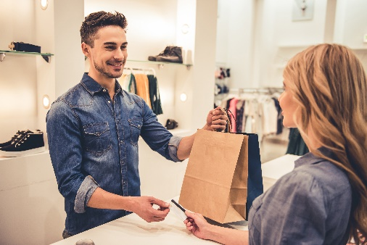
V trgovini z oblačili so v četrtek popoldan prodali 32 kosov oblačil.
Od tega je bilo $\frac{1}{4}$ otroških oblačil in $\frac{2}{8}$ oblačil za moške. Ostalo so bila oblačila za ženske.
Koliko otroških oblačil so prodali?
Koliko oblačil za ženske so prodali?
Koliko je to, zapisano v obliki ulomka?

Odgovor: __________________________________________________
Odgovor: __________________________________________________
Odgovor: __________________________________________________

Preberi besedilo, pobarvaj tortni prikaz in dopolni tabelo.

Pri Horvatovih so naročili pico velikanko. Narezana je bila na 24 kosov. Mateja je pojedla 3 kose, Jani $\frac{1}{4}$ pice, Vesna je pojedla 2 kosa in mama Andreja $\frac{1}{6}$ pice. Ostalo je pojedel oče Matjaž.

 | Mateja | Jani | Vesna | mama | oče
št. pojedenih kosov pice | 3
zapis z ulomkom |  | $$\frac{1}{4}$$

